Как самостоятельно бросить курить: топ 30 советов
10-15 лет назад курение было в моде. Парень или девушка с сигаретой между пальцев казались крутыми и взрослыми. Молодежь начинала курить только для того, чтобы выделяться среди сверстников.
Минздрав предупреждал, но все было без толку. Тогда правительство пошло на более радикальные меры.
В 2013 году вышел антитабачный закон, по которому за курение в кафе и ресторанах, на вокзалах или других общественных местах и помещениях граждан ожидает штраф. Затем запретили пропаганду табака в СМИ, а по телевидению стали крутить фразу о том, что употребление табака вредит здоровью. Возросли цены на табачные изделия.
И знаете что? Это дало свои результаты.
Недавно ― 3 июля ― ВЦИОМ провел опрос среди жителей страны на тему курения, по его результатам 17% респондентов уже избавились от зависимости, 62% ― хотят это сделать. Хотя, эта статистика меньше, чем за 2021.
Это неплохие показатели, пусть проблема все еще остается актуальной. Почему проблема? Потому что курение убивает в прямом смысле, а не фигурально. Медленно, и не только самого курильщика, но и тех, кто его окружает.
Так что отказ от курения ― все еще актуальный вопрос, связанный со здоровьем. Да и не модно это занятие. В обществе популярно ЗОЖ-движение.
Вы хотите знать как дышать свободно, но понятия не имеете с чего начать? Мы собрали в этой статье все возможные варианты и советы, вам нужно только выбрать какой из них подойдет.

Бросить нельзя продолжать
Маленький тест: где в этой фразе вы поставите запятую? Если после слова «Бросить», то, поздравляем ― вы находитесь на половине пути к здоровой жизни. Признание проблемы и желание от нее избавиться ― это 50% залога успеха. Если после «Нельзя», то нам с вами еще есть о чем побеседовать.
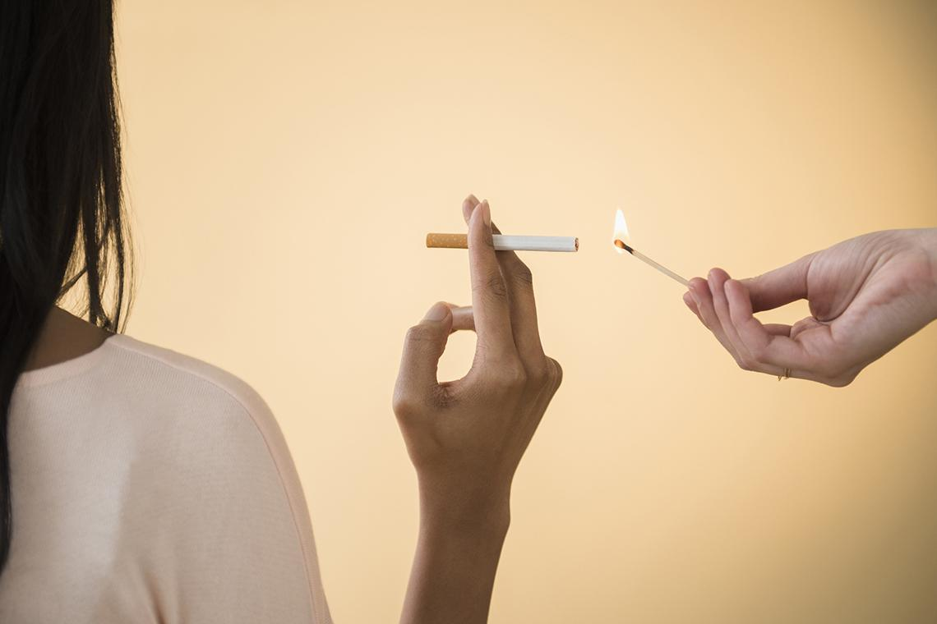

Виды курения в 2022 году
Почему речь идет про 2022? Все из-за того, что буквально 20 лет назад вариантов того, как употреблять табак было не так много. Сегодня же существует слишком много альтернативных возможностей курения, многие из которых заявлены как «безопасные».
Правда ли это? Можно ли курить, не нанося вред себе и окружающим? Единственно верный ответ ― нет. Все вариации курения опасны в той или иной степени.
Приспособление для курения | Вредные вещества в содержании
Сигарета | - никотин ― около 1 мг;  - аммиак ― около 1,6 мг;  - угарный газ ― около 25 мг;  - формальдегид ― около 0,5 мг.  На 10% состоит из различных химических добавок. В ее состав также входят мышьяк, метан и ацетон в микроколичествах.
Кальян (табак) | - 20% ― табачный лист;  - 80% ― ароматизаторы.  Соотношение условное, но непосредственно в кальянном табаке наполнителей всегда будет больше, чем самого табака. Они политы глицерином или пропиленгликолем.
IQOS (стики) | - никотин ― около 1,29 мг;  - смолы ― около 35 мг.  В стиках также обнаружено высокое содержание фурфурола ― токсического вещества, которое пагубно влияет на слизистую.
Электронная сигарета (жидкость) | - пропиленгликоль ― в среднем, 30%;  - глицерин ― в среднем, 70%;  - никотин ― от 1,5 до 36 мг.  Существуют и безникотиновые жидкости, но в них акцент делается на ароматизаторы и добавки.
Вейп (жидкость) | - пропиленгликоль ― в среднем, 30%;  - глицерин ― в среднем, 70%;  - никотин ― от 3 до 36 мг.  Также есть безникотиновые жидкости. Основа вейпа ― ароматизатор, так что к выбору жидкости с особой осторожностью следует относиться аллергикам.
Как видите, индустрия табакокурения развивается. Неудивительно, если еще спустя 10 лет этот список будет содержать не 5 пунктов, а 15.
Однако как бы производители альтернатив классическому курению не продумывали свои маркетинговые стратегии, вещая о минимальном вреде для здоровья, факт остается ― любое потребление курительных приспособлений вредно. Как минимум, из-за никотина внутри, как максимум ― из-за дополнительных канцерогенных и опасных веществ. До сих пор даже заявленная «безвредность» системы нагревания табака не подтверждена научно. Как и о безопасности безникотиновых жидкостей для электронных приспособлений все еще ведутся споры.
Опрос
Вопрос: Что курите вы?
Варианты ответов:
- Только сигареты
- Сигареты и периодически кальян
- Только IQOS
- Совмещаю IQOS и сигареты
- Только электронную сигарету или вейп
- Предпочитаю классику ― трубку или сигары
- Курю все понемногу

Чем вредит курение?
«Курение убивает» ― пишут производители табачных продуктов на пачках. Каким образом?
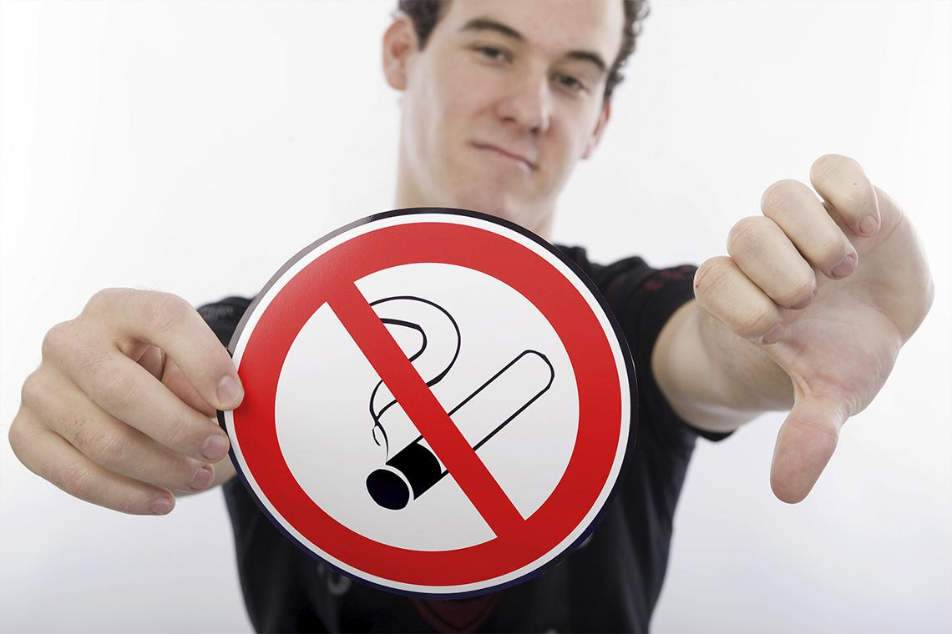
Ошибочно считать, что от регулярного потребления табака страдают только легкие. Вещества наносят вред всему организму. Представьте, что человек на протяжении нескольких лет медленно травит себя ядом. Исход будет один. Нет, конечно, можно вспомнить понтийского царя Митридата VI, который на протяжении жизни периодически пил яд в малых дозах, чтобы выработать иммунитет. Но ключевое слово здесь ― «периодически». Табак многие употребляют ежедневно, кто-то пачку, кто-то две.
В целом, курение ослабляет иммунную систему, отчего организм более подвержен разного рода заболеваниям. Порой даже обычной простуде сопротивляться труднее. Но и на отдельные органы регулярное потребление табака может оказывать негативное влияние в той или иной степени.
Орган | Влияние
Легкие | Курение повреждает реснички трахеи, тяжелые смолы оседают на альвеолах, а оксид азота сужает бронхи. Все это затрудняет дыхание и насыщение кислородом. Тяжелые вредные вещества, которые вдыхаются вместе с дымом, затрудняют в дальнейшем вывод токсинов, то есть, процесс самоочищения. По итогу, содержимое остается прямо в органе дыхания, никуда не исчезая.
Сердце | Состав пагубно влияет на мышцу миокард, от чего возникают спазмы в ткани. Так развивается тахикардия, а некроз мышцы возникает чаще, чем у людей без табачного рабства.
Мозг | Затруднения в концентрации, проблемы с памятью, инсульт.
Почки | Сильнее всего на этот орган влияют дозы мышьяка в составе. На фоне постоянного курения развивается почечная недостаточность. Не говоря уже о том, что почкам сложнее выводить токсины.
Желудок | Вообще, вся пищеварительная система страдает от регулярного потребления табака. Возможно развитие хронических заболеваний во всем организме: начиная с пищеварительного тракта, заканчивая кишечником.
Поджелудочная железа | Работа этого органа также осложняется при регулярном потреблении табака. Возможно развитие сахарного диабета из-за воспалительных процессов в железе.
Мочевой пузырь | Вероятность заболеть раком мочевого пузыря у курящих в 10 раз выше, по сравнению с некурящими.
Глаза | У курящих гораздо чаще и интенсивнее падает зрение, к тому же, гораздо выше вероятность развития катаракты.
Ротовая полость | Плохой запах изо рта не единственное дурное влияние табака. В ротовой полости после курения скапливаются болезнетворные микроорганизмы, страдают десна и зубы, возникает пародонтоз и стоматит.
Мужские и женские репродуктивные органы | У женщин курение негативно влияет на способность забеременеть, выносить и родить здорового ребенка. У мужчин возникает вероятность развития импотенции.
Также курение негативно сказывается на центральной нервной системе и костях, из которых вымывается кальций, приводит к раннему старению кожи и воспалениях на ней.
Кстати, бытует миф, что курение помогает сбросить лишние килограммы. Нет, худеть нужно с правильным режимом питания и здоровым образом жизни.
Если все это не убеждает курящего хотя бы попытаться отказаться от пагубной привычки, то вот список заболеваний, вероятность возникновения которых увеличивается при регулярном попадании табака внутрь:
- рак ― легких, горла, поджелудочной железы, кожи, мочевого пузыря, почек, толстого кишечника, простаты, желудка, печени, крови, губы;
- остеопороз;
- гипертония;
- сахарный диабет;
- аневризма;
- катаракта;
- инсульт;
- инфаркт;
- атеросклероз;
- ишемическая болезнь сердца;
- тромбозы;
- некротические процессы в полости рта;
- рассеянный склероз;
- туберкулез.
И, конечно же, это не полный список.
В 2000-ые в США проводили исследования на тему вреда от курения и выяснили, что эта привычка уносит больше жизней, чем любые другие болезни и причины ― статистика показала 18% смертности от общего числа смертей в анализируемый период.
Конечно, от этих болезней не застрахован и тот, кто не курил ни разу в жизни, но курильщики находятся в самой высокой группе риска.

Бросить курить ― это возможно?
«Бросить легко, сам тысячу раз так делал» ― довольно популярная саркастическая фраза среди курящих. Ведь действительно, есть доля вероятности закурить вновь даже спустя десять лет после избавления от табачного рабства.

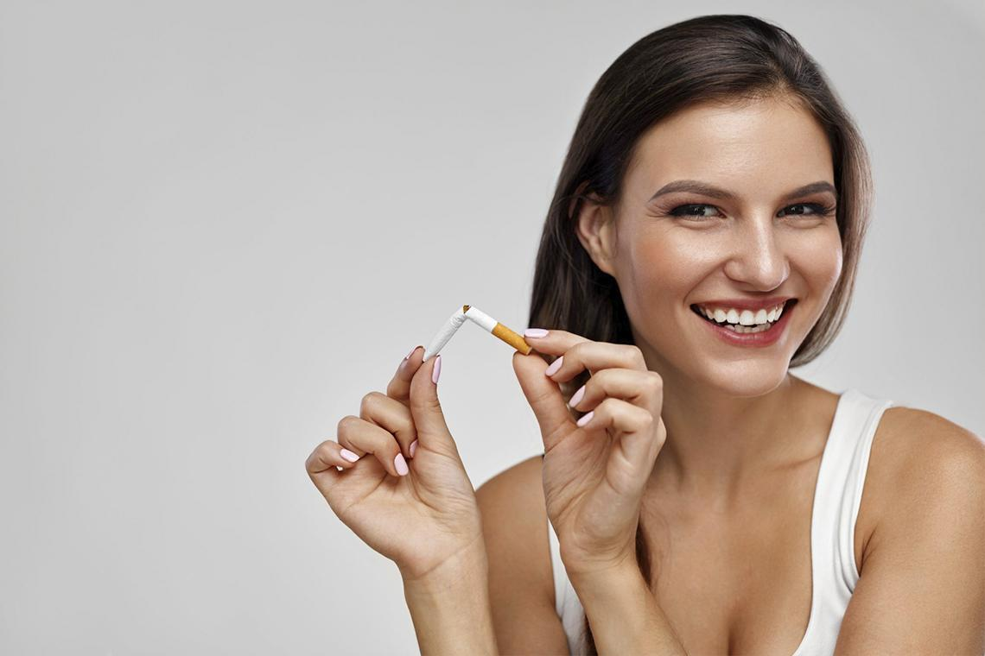
К тому же, любой курильщик, который хотя бы раз пытался избавиться от желания затянуться, знает что такое ломка. Не такая сильная, которая преследуют нарко- и алкоголезависимых людей, но все равно интенсивная.
После избавления от курения человек нервный и возбужденный, его постоянно преследует навязчивое желание закурить. И чем больше стаж курения, тем эти симптомы сильнее.
На пристрастие к табаку ― из-за него люди превращаются в заложников вредной привычки ― продолжительность влияет сильнее всего. То есть, человеку, который пару месяцев назад назад поджег фильтр, бросить гораздо проще, чем тому, кто на протяжении десяти лет изо дня в день покупает пачку.
Так что, шансов нет никаких? Как закончить курить, если делал это практически всю жизнь?
Шансы есть всегда, и этот факт обнадеживает. Основной залог успешного избавления от пагубной привычки ― твердое желание избавиться от нее. Без этого желания не справятся ни внушения со стороны близких, ни статьи, в которых рассказывается подробно о всех опасностях.
Нужно понять, что зависимость имеет психологический характер. Человек попросту привыкает к такому фактору успокоения нервов, к ежедневным ритуалам, связанным с курением, к самому процессу. Она скрывается даже не в органах ― уж легкие точно не просят ежедневно новой порции, а, скорее, в голове.
Кстати, о ритуалах: прибавьте к ежедневной сигарете кружку кофе, которая зачастую сопровождает утреннее пробуждение курящего, и получите удвоенную вероятность развития заболеваний сердечно-сосудистой системы.
В России на 2019 год число смертности из-за ишемической болезни сердца и проблем с кровообращением лидировало среди причин смертности населения из-за болезней.
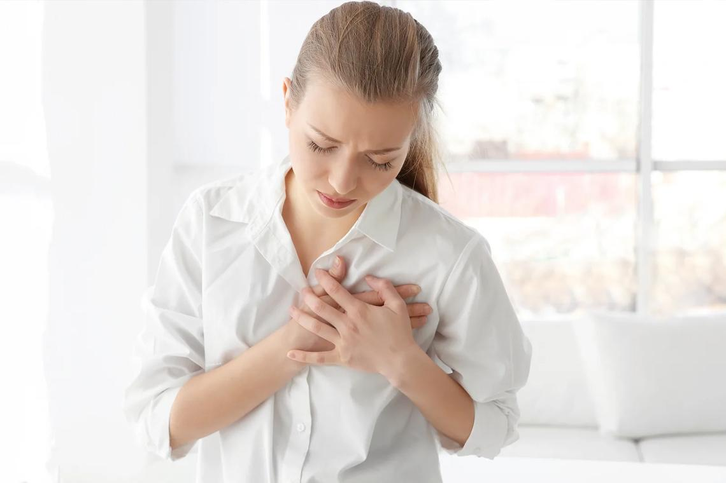
Итак, формула успеха в вопросе воздержания от курения несложная в теории:
желание + отказ покупать никотиносодержащие продукты = бывший курильщик
Если бы в жизни все было так просто, как на графиках и формулах.
На деле остается главный вопрос: как избавиться от желания, если уже есть определенный стаж, да и, чего греха таить, ломка? Для того, чтобы вы сами смогли себе на него ответить, мы нашли целых 30 способов и советов, которые уже избавили кого-то от табачного рабства.
Не думайте о собственном возрасте и стаже курения. Не думайте о трудностях, которые поджидают отказавшегося от табака. Думайте только о собственном здоровье и здоровье окружающих, которое вы отравляете дымом.

Какие трудности ожидают?
А вот теперь поговорим и о трудностях, ведь они однозначно будут. Предельно честно хотелось рассказать не только о плюсах после воздержания от курения, но и о негативных сторонах этой борьбы. Для этого рассмотрим двенадцатимесячный период и то, что происходит за это время с организмом с момента невыкуренной сигареты.
Период |  | Что происходит с организмом
2 недели по дням | Первый | Чувствуется положительный настрой от той решимости. Сила воли активна на полную мощность, курящий как никогда уверен в успехе. Еще не произошло никаких кардинальных изменений, но может казаться, что стало легче дышать, даже голова кружится от количества кислорода. Ближе к концу этого дня может появиться чувство тревоги, которое ничем не обосновано.
 | Второй | В дело вступает никотиновое голодание. Организм, который на протяжении долгого времени стабильно получал свою дозу, не понимает куда она пропала. Легкие же постепенно начинают восстанавливать свою здоровую деятельность, от чего усиливается кашель и одышка. Повышается нервозность, есть желание занять себя чем-то вместо курения. Могут проявиться тревожный сон и сложности с засыпанием.
 | Третий | Одни люди убеждаются в правильности своего решения, другие же сдаются под натиском желания закурить вновь. Запускается механизм восстановления клеток и органов, которые были повреждены из-за вредных веществ. Постепенно в норму начинают приходить бронхи и поджелудочная железа. Однако тягу к курению все еще можно сдерживать силой воли.
 | Четвертый | Кровоснабжение мозга приходит в норму, так что периодические головокружения прошлых дней сходят на «нет». Может скакать артериальное давление, главный признак которого ― шум в ушах. Усиливается кашель и повышается аппетит, особенно сильно возрастает тяга к сладкому. Эмоции же постепенно стабилизируются, ведь раздражительность проходит.
 | Пятый | Во время кашля начинается отхождение мокроты из бронхов. Органы дыхания приходят в норму. Вкус и запахи начинают ощущаться ярче, а во рту заживают микроранки, не проходящие из-за постоянного курения. Тем не менее это время опасно срывом, так как общее состояние ухудшается, а боевой настрой постепенно пропадает. Ситуацию могут усугублять курящие из окружения ― они повышают вероятность сорваться.
 | Шестой | Желудок и поджелудочная активно работают над самовосстановлением. Часто хочется пить, от того и повышается количество визитов в уборную. Может заболеть печень и возникнуть горечь во рту. Некоторые жалуются на тошноту. В эмоциональном плане повышается раздражительность, общее психологическое состояние менее стабильно: хочется плакать, кричать, ругаться без повода. Если такое состояние слишком мешает работе и общему самочувствие, можно попросить врача выписать успокоительное.
 | Седьмой | Наступает «синдром отмены» ― курящий остро реагирует на все темы, связанные с курением, может вступить в конфликт с курящими. Общее эмоциональное состояние подавленное и апатичное. Возникает ностальгия по самому ритуалу курения. Хотя организм уже начал привыкать к функционированию без табачной дозы, и это благоприятно на нем сказывается.
 | Восьмой | Повышение аппетита достигает апогея. Есть хочется постоянно, но это тоже нужно контролировать, иначе есть вероятность заработать лишний вес. Обоняние работает на полную ― запахи ощущаются так, как ни разу в процессе курения. Может возникнуть бессонница, а эмоции все также нестабильны.
 | Девятый | Кровеносная система улучшила свою работу, как и слизистая желудка. Некоторых беспокоит изжога и боли в животе. Наступает снижение работы иммунной системы, но это временное явление. Все еще есть вероятность сорваться, особенно в окружении курящих. Правда, табачный дым уже начинает вызывать неприятные ощущения.
 | Десятый | Человек уже сомневается зачем все это затеял. Хочется закурить снова. Это последствия психологической зависимости. Однако иммунитет постепенно повышается. Кашель все еще мучает.
 | Одиннадцатый | Возникают головные боли и головокружения ― это следствие насыщения кислородом. Начинают появляться мысли о проверке собственных сил, ведь кажется, что от одной ничего не будет. Это верный путь сорваться. Не стоит вестись на эти внутренние уговоры.
 | Двенадцатый | Кожа вновь обретает здоровый оттенок, так что это можно считать визуальным подтверждением правильности выбранного пути. Вообще, мы уже писали, что кожа многое говорит о вашем здоровье. Кашель все еще есть, но менее выражен. Изменения достигли и кишечника ― ему проще выполнять свои основные функции. Правда, с эмоциональной подавленностью все еще нужно бороться.
 | Тринадцатый | Артериальное давление скачет, чувствуется общая слабость и недомогание. Однако появляется психологический плюс: цель видна четко, ведь две недели без табака практически наступили.
 | Четырнадцатый | Угасает кашель, состояние кожи продолжает нормализовываться. При курении с пальцев уходит желтый окрас от никотина. Все еще остались слабость, головокружения, возможна тошнота. Стало сложнее воспринимать информацию. Это серьезный срок, и здесь важно продолжать и не убедить себя в мысли о том, что можно выкурить одну штуку в награду за старания.
30 дней |  | Спустя месяц сорваться все еще можно, но не так просто. такая возможность повышается в стрессовых ситуациях и во время сильных переживаний, но в целом, бывший курящий уже привык обходиться без табака. Все еще продолжается кашель, но позывы к нему уже не такие интенсивные и выраженные. Если аппетит не был взят под контроль, то можно заметить резкий скачок в весе. Головная боль, головокружения, скачки давления ― все это до сих пор преследует бывшего курильщика. Но уже произошли ощутимые изменения: бронхи очистились от части смол, восстановились клетки крови, повысился иммунитет и тонус сосудистой системы. Все еще присутствует эмоциональная подавленность и периодическая ностальгия по временам курения, но они уже не так выражены как в первые дни.
6 месяцев |  | Общее состояние нормализовалось. Пропали головные боли, аппетит пришел в норму, не мучает бессонница. Вместо них ощущается прилив сил и бодрости. Клетки кожи полностью восстановились, так что окончательно вернулся здоровый цвет лица, возможно даже прошли проблемы с акне, сухостью или высыпаниями. Клетки крови полностью восстановились, улучшился метаболизм, который страдал первые месяцы. Легкие наконец полностью очищены от смол и никотина. Желудок и кишечник работают активно и без сбоев. Примерно месяц назад стала полностью восстанавливаться печень. Курение уже не входит в ежедневный ритуал, его вытеснили другие, часто ― полезные.
12 месяцев |  | Можно сказать, что это серьезный юбилей с момента отказа. Теперь не только органы полностью вернулись к функционированию, которое было до начала курения, но и снизилась вероятность подверженности многим заболеваниям. Восстановилась репродуктивная система, так что можно смело планировать зачатие. Психологическое и эмоциональное состояние уже не зависит от табака.
Это сложно. Действительно сложно, ведь бороться предстоит не с кем-то, а лично с собой. Некоторым людям довольно тяжело отказать самому себе в «маленьких прихотях».
Но тот, кто прошел этот путь, переступил двенадцатимесячный рубеж без никотина, может смело сказать, что по-настоящему дышит полной грудью: в прямом и переносном смыслах. Нет фактора необходимости затянуться. Вокруг курения не строится ритм жизни. Нет причин отказываться от здорового образа жизни.
Теперь, оглядываясь назад, бывший курящий понимает, что не зря решил дышать свободно.

30 способов как бросить курить эффективно
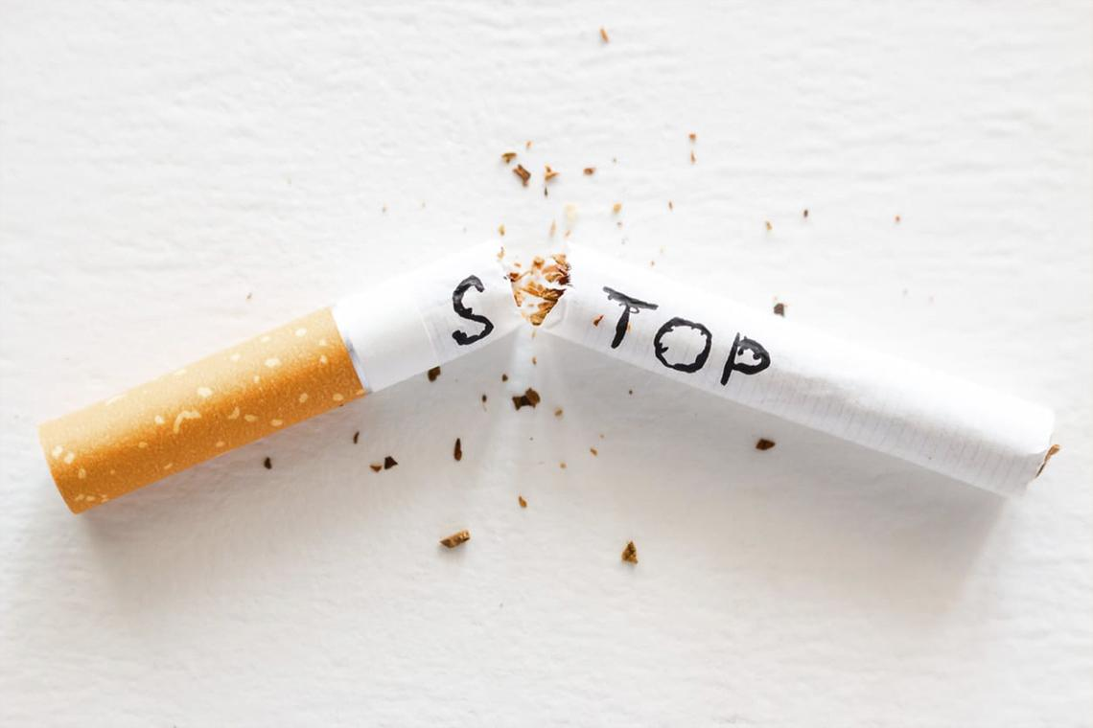
Итак, теперь стало понятно, что борьба с собственным пагубным желанием ― дело трудное, но стоящее. На повестке остался самый главный вопрос: как бросить курение? Ведь пройти все этапы избавления от курения будет легче, если подобрать тот метод, который поможет лично вам. Потому что все люди разные, и если один смог бросить просто перестав, то другому нужна дополнительная мотивация, чтобы не свернуть на половине пути.
Предлагаем на выбор ровно 30 методов.
Самые распространенные методы
- Использовать никотиновые пластыри. Специальные пластыри, содержащие малые дозы никотина. Их лепят на участки кожи. Они уменьшают количество вредных веществ, хотя и не избавят его от них полностью. Тем не менее это один из лучших способов обойти психологическую привязанность, ведь есть четкое понимание того, что найдена хорошая замена. Правда, у него есть значительный недостаток: после воздержания от курения придется отвыкать от самого пластыря.
- Использовать никотиновую жвачку. Метод, схожий с предыдущим. Только вместо использования на коже никотиновую жвачку жуют. В ней также есть никотин, но в малых дозах. Проблема остается та же ― в итоге можно обрести новую вредную привязанность. К тому же, у этих жвачек ужасный вкус.
- Использовать специальные спреи. Аэрозольный аналог жвачке и пластырю. Его можно приобрести в аптеках или заказать на маркетплейсах. Ситуация та же, что и с предыдущими способами ― можно получить привязанность к спрею.
- Найти сильную мотивацию. Мотивацией может стать что угодно: кумир, который на дух не переносит курящих, астма любимого(ой), страх за собственное здоровье по причине генетической предрасположенности к хроническому заболеванию. Самое главное, выбрать такую причину бросить, благодаря которой вернуться к прежнему образу жизни будет попросту невозможно. Пусть вопрос стоит остро: пан или пропал.
- Выбрать определенный срок. Метод бесплатно перестать курить, ведь он не подразумевает дополнительные траты. Можно уговорить себя решить бросить не навсегда, а лишь временно. К примеру, на месяц. Во-первых, с осознанием того, что воздержание от курения лишь временный, будет проще пройти этап «синдрома отказа», во-вторых, есть шанс в выбранный срок уговорить себя продолжить.
- Выбрать дату воздержания от курения. Немного другая ситуация: здесь придется договориться с собой, что в определенный день нужно отказаться от курения. Легкий метод для тех, кому всегда нужно время перед ответственными решениями. Так больше возможностей морально подготовиться к самому процессу, но есть вероятность «соскочить» в назначенную дату, перенося срок по любой причине.
- Занять себя действиями вместо курения. Можно найти активное хобби и уделять ему все время предполагаемых перекуров. Или придумать другой ежедневный ритуал, который поможет с пользой провести те моменты, когда хочется пойти покурить: бегать, приседать, играть в игру.
- Найти замену перекурам. Очень похож на предыдущий, но отличается меньшей физической активностью. Можно читать книгу, записывать собственные мысли, изучать иностранный язык. Другим словом, можно заменить вредную привычку полезной и даже извлечь выгоду в процессе.
- Попросить о психологической поддержке близкого. Не стыдно обратиться за помощью, когда она необходима. Но здесь важно просить того человека, который лучше всех вас знает и понимает. Например, одним бывшим курильщикам иногда не хватает «твердой руки» ― того, кто вовремя поругает за порыв покурить. Другим же нужен более мягкий подход, иначе вероятность сорваться возрастет. Стоит просить о помощи того, кто будет готов пройти вместе этап психологического отвыкания и поможет выдержать его, а не подтолкнет обратно к пагубному желанию.
- Бросить курить на спор. Очень помогает азартным людям, тем, у кого есть девиз «уговор дороже денег». Спорить не обязательно с другим курящим, можно выбрать в оппоненты и некурящего человека. Главное ― поставить с другой стороны на кон что-то ценное или важное лично для вас. Человек должен понимать ради чего так старается.
- Бросить курить совместно с другим человеком. А вот по этому методу можно действовать и при помощи спора, и путем взаимовыгодного симбиоза. То есть, можно поспорить с другим курящим на что-то важное по схеме «кто продержится полгода» или просто договориться помогать друг другу бросать. В этом деле самое главное ― честность с обеих сторон. Не стоит тайно курить от человека, с которым бросаете, в случае срыва стоит сразу в этом признаться. По этой причине лучше для этого метода выбирать человека, который находится рядом с вами длительное время каждый день.
Связанные со специализированной или сторонней помощью
- Обратиться к врачу: наркологу или психологу. Эти врачи могут помочь побороть физическую и психологическую привязанность к курению. С ними можно посоветоваться как бросить курить, и даже попросить вести наблюдение за процессом. Психолог может выписать успокоительные препараты, с помощью которых бросающий курить облегчит симптомы ломки, а нарколог даст уверенность в правильности выбранного пути. Врачи знают о последствиях курения как никто другой, поэтому их советы и поддержка могут оказаться очень ценными.
- Обратиться к врачу-гипнологу. Этот доктор будет действовать немного другим путем. Он буквально «заберется» в подсознание пациента и поможет извлечь оттуда страх и тревогу перед воздержанием от вредного желания, заменяя их уверенностью в себе. Возможно, он найдет глубинные причины никотинового рабства: желание подражать кому-то, желание выделиться из толпы. Он же может внушить человеку страх перед никотином или отвращение к нему. Эти чувства станут решающими в момент, когда захочется сорваться. Не стоит считать его помощь стопроцентной гарантией, ведь часть работы все еще на плечах самого человека. Люди, подверженные внушению, чаще всего выбирают этот метод.
- Использовать способ «кодирование». Как и предыдущий, помогает получить определенные внутренние установки, за счет которых притронуться к сигарете станет невозможным. Кодировать могут психотерапевты и люди, сведущие в знахарстве.
- Сходить к знахарке. Исходя из предыдущего метода, невозможно не расширить последнюю фразу. Люди, позиционирующие себя как ведьмы или знахари, относятся к нетрадиционной медицине, однако они помогали нуждающимся задолго до появления современной медицины, оттого до сих пор многие им доверяют. Знахарка может использовать не только кодирование, но и дать определенные травяные сборы, которые улучшат общее состояние, успокоят в моменты стресса, или «заговорить» на успех в воздержания от курения. Да, необычно, но кому-то помогает.
- Сходить на сеанс акупунктуры. Техники иглоукалывания тоже существуют многие столетия. Восточные специалисты лечили и продолжают лечить этой методикой многие заболевания человека. При борьбе с курением на сеансе акупунктуры мастер будет задействовать определенные участки в теле человека, которые отвечают за центры удовольствия, эмоции и привязанности. Однако стоит понимать, что это довольно дорогая процедура, ее успех не составляет сто процентов, а безопасность во многом зависит от профессионализма и ответственности мастера.
Связанные с отвлечением внимания
- Уйти в работу. Многим именно этот метод помогает всецело отвлечься от потребности покурить. Конечно, зависит от специфики работы, но таким образом даже можно повысить собственный коэффициент полезного действия в профессиональной среде. Суть проста: каждый раз, когда возникает желание покурить, занимать себя вместо этого любым рабочим вопросом. Конечно, есть вероятность быстро выгореть на работе, но можно и наоборот ― резко подняться по карьерной лестнице.
- Заняться спортом. Конечно, не стоит сразу на следующий день после решения избавиться от курения ставить себе цели на тридцати километровый бег или сто отжиманий ― воздержание от курения дается тяжело, а тут еще и дополнительные нагрузки. Но можно постепенно переходить на любое спортивное занятие. Идеальный вариант для бывших курящих ― выбрать йогу. Она связана с дыхательными практиками, а они очень помогут в процессе избавления от вредного желания затянуться. В этой статье мы уже рассказывали как перейти на ЗОЖ.
- Отправиться в путешествие. Его можно назвать дорогостоящим. Ведь большинство населения в течение нескольких лет копит на двухнедельный отпуск. Хотя, путешествия бывают разные, есть и весьма аскетичные. Но суть этого метода одинаковая для любого вида поездки: выкинуть пачку и заменить никотиновую тягу впечатлениями и эмоциями. Если отправиться в другие страны, то эффект будет лучше.
«Употреблять вместо»
- Употреблять проверенные кем-то гомеопатические средства. О замене действиями или занятиями уже шла речь, тут же главная цель ― выбрать вместо никотина определенный препарат, который должен помочь снизить эффект ломки и зависимости. Главная проблема этого метода в том, что гомеопатии доверяют далеко не все, к тому же гомеопатические средства часто называют пустышками, необходимыми для отвлечения внимания. Однако возможно это именно то, что требуется. Главное ― выбирать только те препараты, которым можно доверять. Пусть и эффект от них будет построен на самовнушении, важно, чтобы они не принесли больше вреда, чем пользы.
- Пить различные травяные чаи. Травяные сборы до сих пор актуальны, особенно среди людей, доверяющих народной медицине. В состав таких сборов часто входят эхинацея, эвкалипт, зверобой, пустырник, сушеница. Травы должны быть собраны в сезон, правильно высушены. Приобрести их можно в аптеке. Самое распространенное действие таких сборов ― успокаивающее.
- Делать частые перекусы из полезных продуктов. Лучше всего подойдет тем, кто любит «заедать» проблемы. Помимо эффекта с отвлеченным от курения внимания, он поможет не допустить набор лишнего веса, когда без никотина появится непомерный аппетит. Выбирать нужно низкокалорийные продукты: сухофрукты, овощи, свежие фрукты.
Мотивационные
- Прочитать мотивационную книгу о том, как перестать курить. Их написано слишком много, чтобы советовать конкретную, нужно только выбрать «свою», подходящую. В книгах обычно говорится о том, как найти весомую причину для воздержания, и подтверждается тот факт, что люди не одиноки в своей проблеме и борьбе.
- Использовать метод Карра. Он заключается в поиске первопричин собственного курения, осознании своей силы перед пагубным желанием, помощи борьбы со страхами и нахождении личной мотивации для отказа от курения.
- Опробовать методики, укрепляющие силу воли.
- Опробовать техники борьбы со стрессом. Стресс ― одна из самых распространенных причин, почему люди начинают курить. Если научиться избавляться от него, то лишний раздражитель уйдет из жизни.
Способы, подходящие не всем
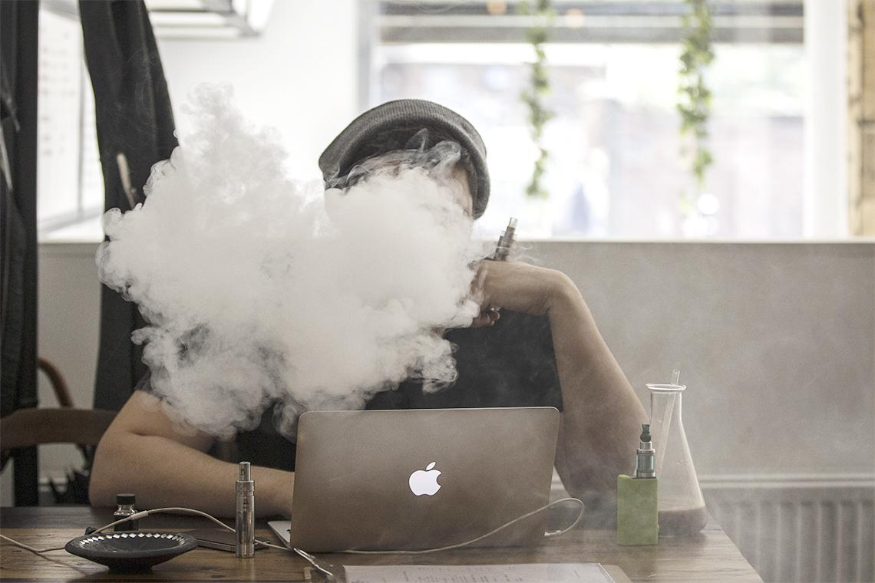
- Курить другие приспособления, которые содержат меньше никотина или вовсе безникотиновые. Это, скорее, поиск более щадящей альтернативы, чем полноценный отказ от курения, тем не менее, он существует. Кто-то переходит на IQOS, кто-то ― на электронные и вейп с безникотиновой жидкостью. Возможно, этот способ поможет немного помочь избавиться от большинства вредных веществ, решит проблему с психологической зависимостью, но безвредным его считать не стоит.
- Избавиться от стрессовых ситуаций на работе или в быту. Если это возможно, конечно. Часто причиной курения является именно стресс. Поэтому кому-то помогает метод, при котором количество этого стресса в жизни уменьшается. Другой вопрос ― есть ли вероятность хотя бы частично избавить себя от ситуаций, вызывающих негативные эмоции? Ведь зачастую они связаны не с обстановкой, а с людьми.
- Уйти на определенный срок в отдаленную местность без никотина. А вот это по-настоящему аскетичный способ, можно даже сказать ― радикальный. Нужно оставить табак в цивилизации и уехать в такую местность, где достать никотиновые палочки будет довольно сложно.
- Бросать курить постепенно. Еще один способ, который точно не для всех. Многие курящие, используя поэтапный процесс отказа от курения, придерживаются его только в начале, следом обратно возвращаясь к привычному темпу курения. Это связано с тем, что не была проведена четкая линия между «до отказа» и «после», оттого и не возникло желание что-то по-настоящему менять.
Хочется сразу отметить, что ни один из указанных методов как перестать курить не сработает со стопроцентной уверенностью, пока сам человек того не захочет. Причем, придется ежедневно заставлять себя не свернуть с пути. Нет универсального способа, работающего во всех случаях без исключения и без инициативы самого бросающего. Даже кодирование и гипноз необязательно сработают в подсознании, если само подсознание еще не пришло к желанию бросить курить.
Но эти способы уже помогли кому-то отказаться от вредного желания затянуться, значит, могут помочь и вам. Попробовать стоит ― это однозначно.

Постепенный отказ ― почему это так важно
А вот теперь хотелось бы немного подробнее остановиться на самом последнем способе как перестать курить. Поэтапный отказ ― это вообще возможно? Да, хоть ранее и было написано о том, что он подходит не всем. Но этот способ действительно работает примерно в 50% случаев.
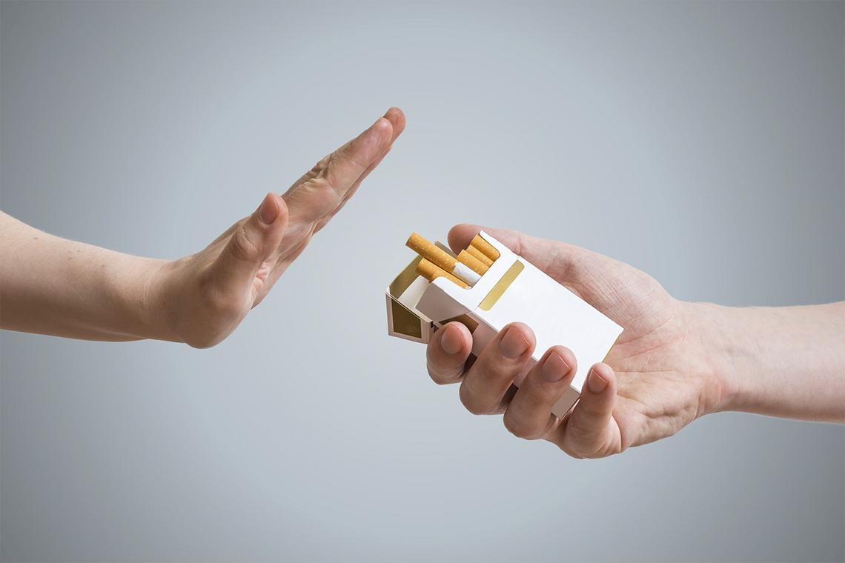
Суть способа заключается в том, чтобы ежедневно снижать долю потребляемого никотина, придя в итоге к нулю. Кроме того, метод подразумевает вводимые ограничения при курении. В любом случае, человек понимает, что курить так же как раньше он уже не сможет и не будет.
Что же это за ограничения? Это самозапреты курить:
- с самого утра, особенно на голодный желудок;
- на протяжении рабочего дня;
- при другом человеке, например ― при членах семьи;
- в доме;
- во время прогулок или отдыха;
- покупать новую пачку, пока в старой есть хотя бы одна штука.
Приставка «само» означает, что курящий устанавливает самому себе определенные уровни сложности в процессе отказа от курения и должен их выполнять ежедневно.
К тому же, устанавливается четкое количество максимально возможного количества выкуренных в день штук. И это число должно уменьшаться с каждыми истекшими сутками.
Никто не застрахован от срыва и выкуренной «лишней сигареты». В этом случае нужно придумать личную систему наказания за несдержанное обещание. Можно взамен пройтись с работы домой пешком или выкурить на следующий день на одну штуку меньше задуманного.
Те, кто успешно бросил курить именно с помощью этого способа, утверждают, что только за счет остаточного ощущения неполного отказа от курения им удалось довести дело до логического завершения ― бросить курить полностью в день, когда число разрешенных штук достигло нуля. То есть, психологическая зависимость была обманута таким образом, и физические последствия отказа ощущались не так сильно, как если бы к вопросу подошли более радикально ― категорически отказавшись от никотина в один прекрасный день.
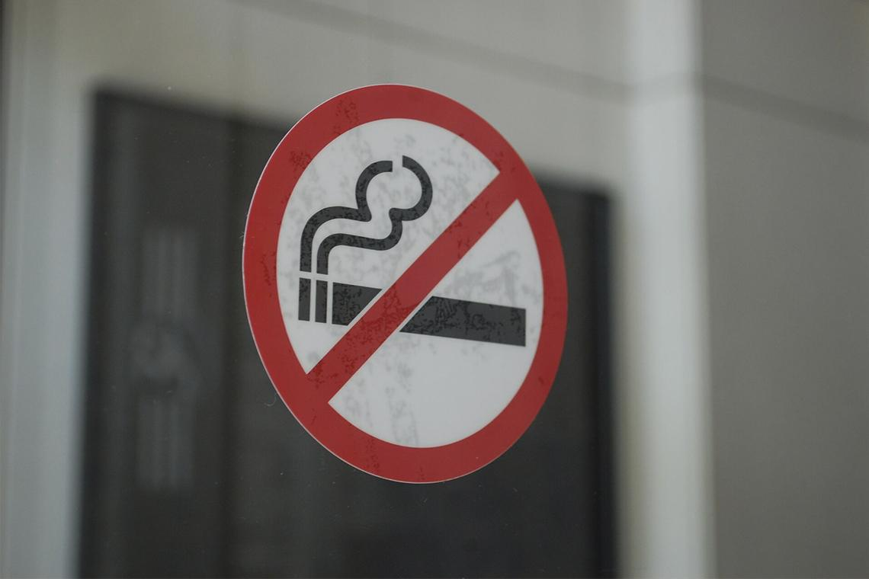
Есть еще несколько ограничений, связанных с этим методом:
- убрать из карманов зажигалки и пачки;
- всегда извлекать сигарету изо рта после затяжки;
- курить в максимально дискомфортных условиях;
- не «стрелять» у других.
Некоторые курильщики, используя постепенный отказ, идут еще дальше: курят только половину положенной. Оставшуюся часть сразу выбрасывают. Таким образом, объем потребления сокращается сразу в два раза.
Эффективность этого способа может быть проверена только лично, ведь его выбор зависит от индивидуальных характеристик самого курильщика. Он вряд ли подойдет резким, любящим рубить на корню людям. Но те, кто успешно поборол привычку этим путем, отзываются о своем эмоциональном диапазоне во время отказа от курения как о стабильном и благоприятном. Так почему бы не попробовать?

Как поменяется жизнь бывшего курильщика
Самый лучший ответ на этот вопрос ― кардинально.
Во-первых, бывший курильщик будет гордиться собой, своей силой воли и способностью устоять перед соблазнами. Бороться с этой пагубной привычкой по-настоящему сложно, так что нет ничего зазорного в том, чтобы быть гордым за это достижение в жизни. Некоторые бывшие курильщики даже дальше заходят ― пишут книги о своем успешном опыте и дают советы как бросить курить.
Во-вторых, станет легче дышать во всех смыслах этого слова. В буквальном смысле ― легкие очистятся от смол уже к двенадцатимесячному юбилею отказа от курения, в фигуральном ― курильщик почувствует легкость от того, что его ритм жизни больше не скован определенной привычкой. Появится ощущение того, что сделанное было правильным решением, которое заметно улучшило здоровье самого бывшего курильщика и окружающих его людей.
В-третьих, пройдет страх за собственную жизнь. Конечно, некурящие люди не застрахованы от болезней и несчастных случаев, но, во всяком случае, они сознательно не увеличивают собственные шансы умереть от патологии.
В-четвертых, повышается шанс привести в этот мир здоровое потомство. У детей, которые рождены от некурящих родителей, меньше вероятности получить заболевания нервной системы или любые хронические болезни в «подарок» от мамы или папы.
В-пятых, освободится целая статья расходов в бюджете. В среднем, пачка стоит сегодня около 200 рублей. У многих курильщиков в день уходит одна пачка. Итого: 6000 рублей в месяц, 73 000 рублей в 12 месяцев. Разве не ужасает платить столько за то, чтобы портить собственное здоровье? Эти деньги могут пойти на более полезные траты: ремонт, покупку машины, нового гаджета.
В-шестых, улучшается не только самочувствие, но и внешний вид. В первую очередь ― состояние кожи. Цвет лица обретает здоровый оттенок, можно даже избавиться от проблемы с акне. Волосы перестают выпадать, а волосяные луковицы растут более активно. С кожи рук и ногтей пропадает желтизна, уходит налет с зубов. Белки глаз становятся белыми, а не желтоватыми с сеткой капилляров. Пропадет болезненная худоба.
В-седьмых, улучшается мозговая деятельность бывшего курильщика. Пусть курение и не разрушает клетки мозга так активно и быстро как наркотики и алкоголь, но все равно делает это. Больше всего курение влияет на способность концентрироваться и память. Так что после отказа от курения именно эти способности снова восстановятся.
Чем не 7 прекрасных причин решить бросить курить прямо сейчас?

Отвечаем на самые частые вопросы курильщиков
Чтобы найти мотивацию и силу бросить пагубную привычку, курильщики ищут информацию о многих вещах, связанных с курением и отказом от него. Отвечаем на самые распространенные.
В: Что именно вызывает риск развития заболеваний?
О: В первую очередь, химические вещества вроде бензола или фенола, которые сильно вредят. Также не стоит уменьшать вред самого никотина.
В: Сколько сигарет могут навредить?
О: Каждая, начиная с самой первой. Другой вопрос, если первая станет и последней, тогда вред будет минимальным и скоро исчезнет из организма.
В: Если курить безникотиновые электронные сигареты или кальян, то и риска не будет?
О: Будет. Речь не только о никотине, но и о веществах, которыми пропитывают табак или наполняют жидкость. В них нет полезных элементов, пусть и негативный эффект снижен.
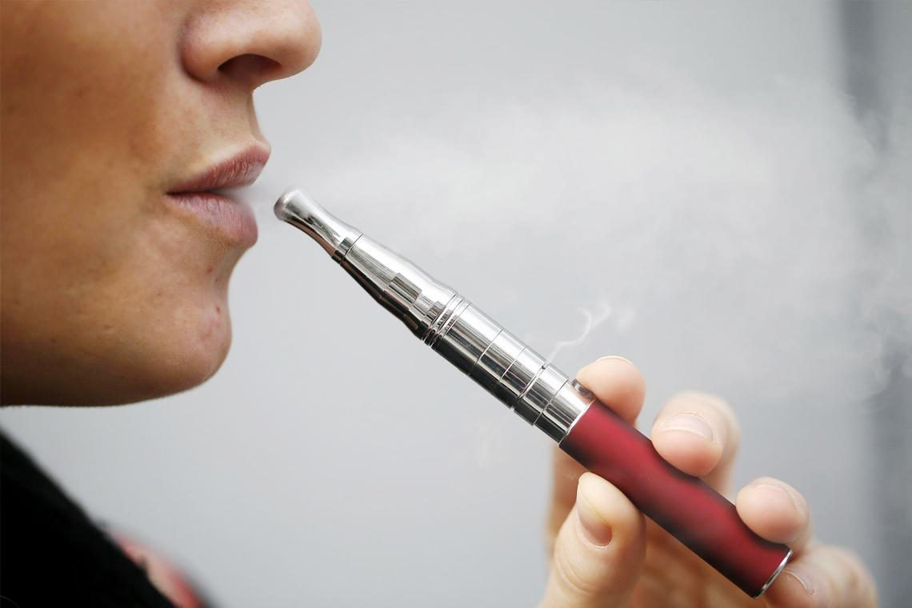
В: Есть ли научные доказательства тому, что курение вызывает рак?
О: Да, об этом много раз говорили Всемирная организация здравоохранения, Минздрав России, а также ученые, которые изучают развитие раковых опухолей.

В: Почему тогда не все курильщики болеют раком?
О: Потому что на развитие раковой опухоли кроме курения влияют и другие индивидуальные причины ― склонность к заболеваниям, иммунная система курильщика, биологические особенности. Факт остается ― большинство курильщиков умирают раньше некурящих сверстников.

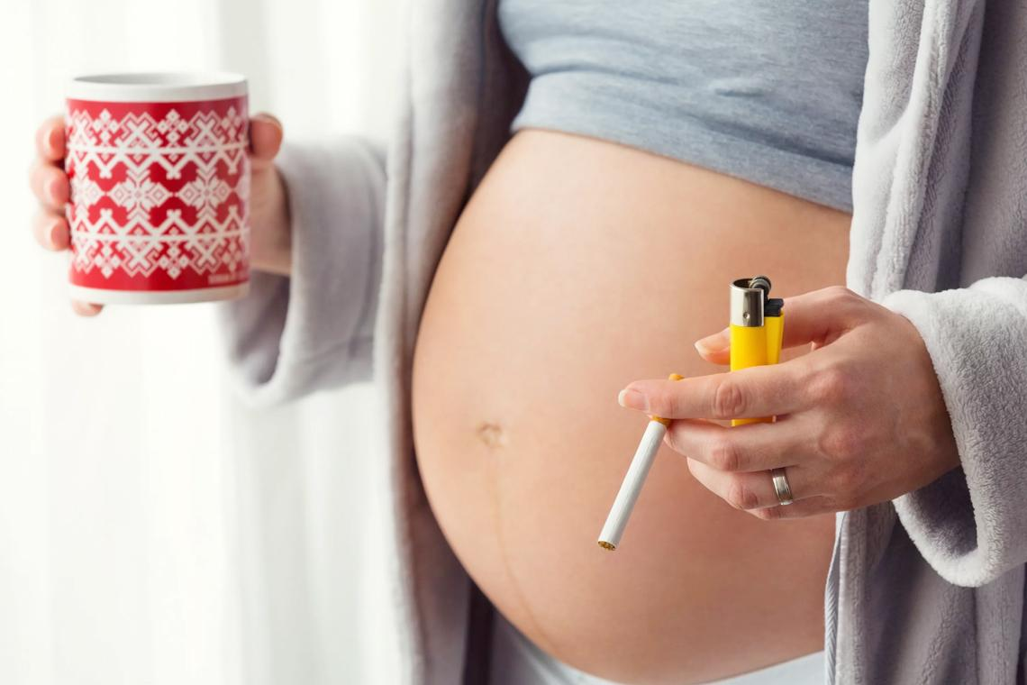
В: Как курение влияет на беременность?
О: Однозначно негативно ― повышается риск выкидыша, начала преждевременных родов. Также возможно мертворождение и риск развития патологий у родившегося ребенка. Некоторые врачи советуют женщинам, узнавшим о беременности уже в процессе активной зависимости от курения, не бросать, а уменьшить количество табака. Все из-за того, что смолы и вредные вещества будут постепенно опускаться в организме, чтобы выйти из него, чем сильно повлияют на плод. Но этот вопрос лучше обсуждать с врачом, который будет вести беременность.
А у вас еще остались вопросы связанные с тем, как бросить курить эффективно?

